
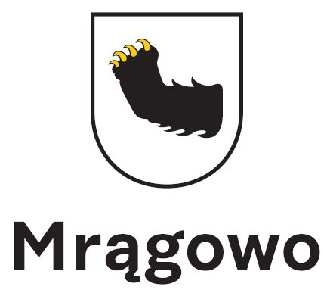
FORMULARZ ZGŁOSZENIOWY

DRUŻYNA ROKU 2019

X GALA SPORTU
1. IMIĘ I NAZWISKO OSOBY ZGŁASZAJĄCEJ / NAZWA PODMIOTU ZGŁASZAJĄCEGO :
.........................................................................................................................................................................................................................................................

2. DANE KONTAKTOWE:

TELEFON KONTAKTOWY……………………………………………………………………………………………………………………………..
ADRES DO KORESPONDENCJI: ……………………………………………………………………………………………………………………
ADRES E-MAIL………………………………………………………………………………………………………………………………………….
3. NAZWA DRUŻYNY
..................................................................................................................................................................................................................................................................................................................................................................................................
4. DANE KONTAKTOWE KAPITANA DRUŻYNY / jeżeli dane nie zostaną uzupełnione, formularz nie zostanie przyjęty:

TELEFON KONTAKTOWY……………………………………………………………………………………………………………………………..
ADRES DO KORESPONDENCJI: ……………………………………………………………………………………………………………………
ADRES E-MAIL………………………………………………………………………………………………………………………………………….

DO FORMULARZA NALEŻY DOŁACZYĆ 2 ZDJĘCIA DRUŻYNY W WYSOKIEJ ROZDZIELCZOŚCI!

5. UZASADNIENIE /opis osiągnięć w 2019 roku, prezentacja drużyny/:
……………………………………………………………………………………………………………………………………………………………………………………………………………………………………………………………………………………………………………………………………………………………………………………………………………………………………………………………………………………………………………………………………
……………………………………………………………………………………………………………………………………………………………………………………………………………………………………………………………………………………………………………………………………………………………………………………………………………………………………………………………………………………………………………………………………………………………………………………………………………………………………………………………………………………………………………………………………………………………………………………………………………………………………………………………………………………………………………………………………………………………………………………………………………………………………………………………………

...............................................................................  Data zgłoszenia | .......................................................................................................  Podpis osoby zgłaszającej

Urząd Miejski

Referat Strategii, rozwoju i promocji

tel: 89 741 90 41

e-mail: p.zborowska-weychman@mragowo.um.gov.pl

